Itálie - 2016

Týdenní pobyt kombinuje odborný program pod vedením italských profesionálů, různé volnočasové aktivity a výlety do okolí.

Odborný program:
Na moderně vybavených pracovištích si vyzkoušíte moderní metody, technologie i tradiční postupy přípravy italské kuchyně. Kurzy vedeny italskými šéfkuchaři a tlumočeny do českého jazyka.
- Pasta fresca e sughi (čerstvé těstoviny + omáčky).
- Pesce e frutti di mare (ryby + mořské plody).
- Caffè italiano e dolci (italská káva a dezerty).
- Risotti e carni (rizoto a masa).
- Pizza (pizza).
Odborné kurzy v rámci pobytu jsou zakončené certifikátem.

Exkurze a výlety
- Cesenatico – rybí trhy, historické centrum s přístavem a muzeem lodí.
- Cervia – historické centrum, muzeum soli, tradiční trh s farmářskými produkty;
- Milano Maritima – ochutnávka bio-zmrzliny s výkladem o tradiční výrobě.
- Exkurze do výrobny vín a olivových olejů - ochutnávka produktů.
- San Marino – prohlídka historického jádra, ochutnávka likérů.

Ubytování v hotelu*** 5 minut chůze od pláže a 5 minut chůze od centra města. Pokoje s vlastním sociálním zařízením jsou vybaveny lůžkovinami, ručníky, vysoušečem vlasů, TV, klimatizací, trezorem. V hotelu je wifi.
Doprava moderním autobusem s WC, klimatizací, TV, polohovacími sedačkami.
Odjezd do Itálie v sobotu v odpoledních hodinách, návrat za týden v sobotu v dopoledních hodinách.
Termín – září 2016
Cena – cca 10.000Kč
Ubytování v hotelu*** s plnou penzí na 5 nocí 4900,-Kč.
Doprava autokarem 2500,-Kč.
Odborný program 100,-EUR. (hradí se v hotovosti-vybere se před odjezdem)
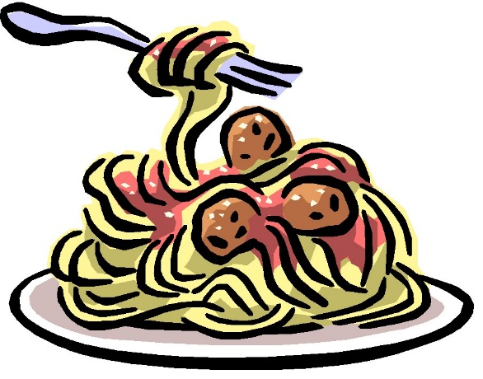
Podrobnosti o projektu na webu http://www.igp.cz/pobyt-u-more-pro-gastronomy.html

Vážní zájemci,
hlaste se osobně i mailem
u Bc. M. Krombholzové,
krombholzova@ssars.cz

